【接口调用说明】

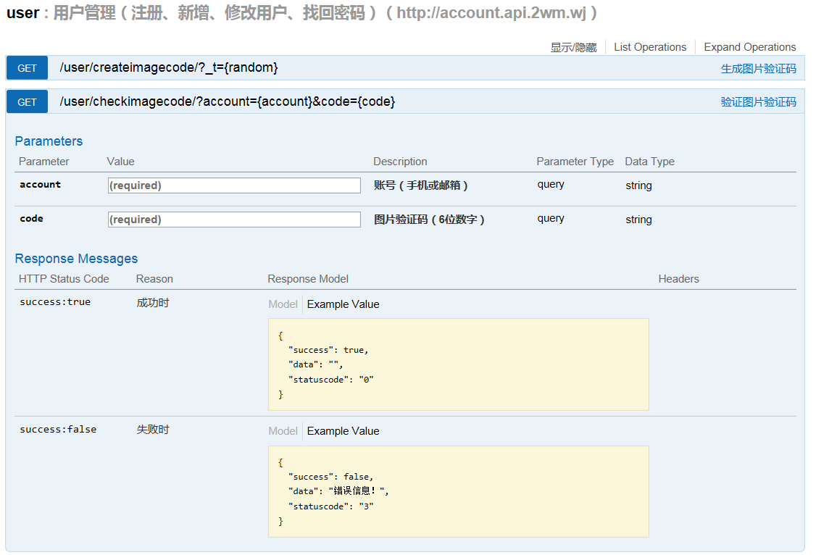
调用时参数名称不加“{}”，在调用url时要加上根地址，不同的模块所对应的根地址不同，根地址在每个模块描述的后边。 如用户管理，例如调用（验证图片验证码接口），正确调用url地址为
“http://account.api.2wm.wj/user/checkimagecode/?account=邮箱或手机&code=图片验证码 ”

【注册】
- 邮箱验证：输入长度不超过50个字符、邮箱的邮箱格式
- 电话修改为手机。
- 手机号码验证：长度11位、有效的手机号码格式。
- 密码：不能为空、输入长度6-16位、只能输入数字和字母（0-9、a-z、A-Z）
- 确认密码：不能为空、输入长度6-16位、只能输入数字和字母（0-9、a-z、A-Z）

【登录】
- 账号：不能为空、输入长度不超过50个字符
- 密码：不能为空、 输入长度6-16个字符

【忘记密码】
- 账号：不能为空、输入长度不超过50个字符
- 验证码：不能为空、长度4位

【首页】
（1）首页标题栏中不要下拉选项标签。（只有在二维码生成列表、名片列表、富文本列表、网址导航列表页面才显示选项标签）



（2）上下拖动“”功能菜单隐藏或显示（目前实现效果为点击后隐藏显示）。

【二维码应用】
去掉二维码生成、美化二级菜单，点击二维码应用直接进入二维码生成页面，默认生成文本。

【动态应用】
- 动态名片中的名片、富文本、网站功能未实现。
- 在名片列表、富文本列表、网址导航列表页面显下拉选项标签（标签内容根据获取目录信息接口），便签不可新增、编辑。

【我】
- 点击“个人中心”如果未登陆跳转到登陆页面。
- 登陆成功后个人中心未绑定登录成功后用户信息。
- 删除选项菜单中的“二维码”、“名片”、网站导航，在选项菜单添加“退出登录”/“登录”菜单（如果已登录在显示“退出登录”，如果未登录显示“登录”）。

【二维码应用-文本】
（1）如果已登录状态在文本框上方显示返回按钮，点击返回按钮返回至二维码生成列表页面。
（2）验证文本内容不能为空。

【二维码应用-短信】
（1）如果已登录状态在标题栏目左上方显示返回按钮，点击返回按钮返回至二维码生成列表页面。
（2）短信内容：内容不能为空。
（3）手机号：手机号不能为空、长度11位、必须是有效的手机号格式。

【二维码应用-名片】
（1）如果已登录状态在标题栏目左上方显示返回按钮，点击返回按钮返回至二维码生成列表页面。
（2）姓名：不能为空、输入长度不能超过50个字符
（3）单位：输入长度不能超过50个字符
（4）职位：输入长度不能超过50个字符
（5）电话：输入长度不能超过20个字符
（6）邮箱：输入长度不能超过50个字符、必须是有效的邮件格式。

【二维码应用-邮箱】
- 如果已登录状态在标题栏目左上方显示返回按钮，点击返回按钮返回至二维码生成列表页面。
（2）标签名称“请输入邮件内容”应为“请输入邮箱地址”
（3）邮件输入看不到边框如图：
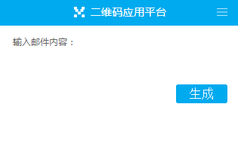
（4）邮件地址缺少格式验证。（输入长度不能超过50个字符、必须是有效的邮件格式）

【二维码应用-电话】
（1）如果已登录状态在标题栏目左上方显示返回按钮，点击返回按钮返回至二维码生成列表页面。
（2）输入长度不能超过50个字符。

【二维码应用-网址】
（1）如果已登录状态在标题栏目左上方显示返回按钮，点击返回按钮返回至二维码生成列表页面。
（2）输入长度不能超过50个字符。

